Glavarjeva cesta 37, 1218 Komenda, Tel: 01 7247 150, fax: 01 8341 710, e-mail: o-komenda.lj@guest.arnes.si
3.A
NAPOTKI ZA DELO

TOREK, 7. 4. 2020

MAT | Vzorci in skladni liki (DZ str. 22 in 23)

- Najprej te pošiljam na raziskovalno nalogo. Pojdi na ogled stanovanja in poišči vsaj pet različnih vzorcev. Poglej stene, slike na stenah, preproge, oblačila …
- Ti je naloga uspela? Čestitam! Kakšne vzorce si našel? Barvne, črtaste, vzorce iz različnih znakov?
- Narisan imaš vzorec. Oglej si ga in preveri, če je pravilno zapisan.

384173841738417384173841738417
- Da bo vzorec lažje preveriti, si lahko pomagamo tudi tako, da z barvami ločimo številke, ki sestavljajo vzorec.

384173841738417384173841738417
- Pred seboj imaš še tri vzorce. Dobro si jih oglej. En vzorec je nepravilen. Kateri?

LMHSDLMHSDLMHSDLMHSDLMHSD

$%&=*$%&=*$%&=*$%&=*$%&=?$%&=*

!?.,!?.,!?.,?!.,!?.,.,!?.,!?.,!?.,!?.,!?.,!?.,
- Vzemi DZ na str. 22, kjer so skladni liki. Če si že pozabil, kaj je skladni lik, prelistaj zvezek in najdi to snov. Potem reši še str. 23. Uporabljaj šablono. 6. nalogo nariši v zvezek, naslov naj bo VZORCI.

SLJ | Klovni zdravniki – rdeči noski (ABC, str. 49)

- Ustno odgovori na naslednja vprašanja:
  - Si že bil kdaj v bolnišnici?
  - Poznaš koga, ki je bolan?
  - Kako bi ga lahko razveselil?
  - Si že slišal za klovne zdravnike?
- Odpri ABC 2, na str. 49. Preberi besedilo o klovnih zdravnikih in rdečih noskih.
- Danes je tvoja naloga, da se boš preoblekel v klovna zdravnika. Poišči si ustrezna oblačila in primerne pripomočke za zdravljenje.
- Tako, zdravnik/zdravnica je urejen/-a. Kaj ti sedaj še manjka?
- Poišči namišljenega bolnika (lahko je to sestrica, bratec, mami ali oči).
- Ker je tvoj bolnik žalosten, poskusi narediti vse, da ga boš spravil v dobro voljo. Zaigraš lahko kakšen smešen prizor ali narediš poseben trik.
- Mi boš v šoli poročal/-a, kako ti je šlo
- DODATNA NALOGA: če imaš možnost si natisni učni list, ga prilepi v zvezek in reši.
Če nimaš možnosti, da bi si list natisnil, nič hudega. V zvezek napiši naslov Klovni zdravniki – Rdeči noski in besedilo z rešitvami prepiši.

GUM | Učenje nove pesmi: Hej, Pika Nogavička

- Kaj že veš o Piki Nogavički?

Od kod prihaja? Kdo je njen prijatelj? Kako je bila oblečena? Kaj je rada delala?

- Danes bomo spoznali pesem o njej. Večkrat poslušaj pesem. Posnetek je v prilogi.

- Če imaš možnost, besedilo natisni, drugače pa prepiši v zvezek za GUM.

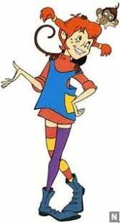
PIKA NOGAVIČKA

Če si moj prijatelj,
me kliči Pika Nogavička,
pike imam na nosu,
a nogavičke na nogah.

Hej, Pika Nogavička,
tjala hop, tjala hej, tjala hopsasa,
vsak dan si izmislim,
nekaj čisto novega.

Hej, Pika Nogavička,
alo vsi v Čira čaro se igrat,
jaz sem Nogavička,
mali neugnani škrat.

Dom, ki mu ni para,
je moja vila Čira čara,
tu živim kar sama,
a dobrodošel mi je vsak.

Hej, Pika Nogavička,
tjala hop, tjala hej, tjala hopsasa….

Hej, Pika Nogavička,
alo vsi v Čira čaro se igrat…

Jaz počnem, kar hočem
in ne počenjam česar nočem,
sama si določim,
kako veselo se živi.

Hej, Pika Nogavička,
tjala hop, tjala hej, tjala hopsasa…

Hej, Pika Nogavička,
alo vsi v Čira čaro se igrat…

Jaz sem mala Pika,
a zrasti me prav nič ne mika,
zmeraj bom počela
le tisto, kar me veseli.

Hej, Pika Nogavička,
tjala hop, tjala hej, tjala hopsasa…

Hej, Pika Nogavička,
alo vsi v Čira čaro se igrat…

Z modro je obarvan refren pesmice, ki se večkrat ponovi. Zadnje kitice na posnetku ni, ti pa jo kar veselo zapoj.

- Pesem večkrat poslušaj in pripevaj, da se jo naučiš.

ŠPO | PRIPRAVA NA ŠPORTNO VZGOJNI KARTON

V tem času šolskega leta se običajno pripravljamo na testiranje za športno vzgojni karton. Da malo obudimo spomin, kaj je to, si oglejmo posnetek.

https://www.youtube.com/watch?time_continue=4&v=9PNb77rhVnI&feature=emb_logo

Ker pa letos v tem času opravljamo pouk od doma, je spodaj pripravljenih nekaj vaj, ki ti bodo pomagale pri pridobivanju telesne vzdržljivosti.
Naštete so naloge športno vzgojnega kartona in primeri nalog, ki jih lahko izvajaš v notranjih prostorih in/ali v naravi skupaj s starši. Aktivnosti prilagodimo vremenu, zdravstvenemu stanju družine in priporočili o omejitvah gibanja v Sloveniji.
Dejavnosti, ki se odvijajo na prostem, izvajamo odgovorno do sebe in drugih (brez stikov). Vse aktivnosti lahko prilagodiš tudi na izvajanje v notranjih prostorih.

- Tek na 60m

Naloge:
-lovljenje na travniku
-tek v hrib in po hribu navzdol
-tekanje po gozdu

- Tek na 600m

Naloge:
-lovljenje na travniku
-tek v hrib in po hribu navzdol

-daljši sprehod z odseki teka

- Poligon nazaj
Naloge:
-gibanje po vseh štirih (dlani, stopala) v vse smeri (naprej, nazaj, levo, desno)
-oponašanje gibanj živali, ki hodijo po vseh štirih

- Vesa v zgibi

Naloge:
-plazenje po trebuhu (vlečemo se samo z rokama)

- Skok v daljino iz mesta
Naloge:
-sonožno preskakovanje črt na tleh
-žabji poskoki
-igra »Ristanc«
-kolebnica

- Dotikanje plošče z roko/taping

Naloga:
-umikanje rok/dlani (igra dvojic, oseba 1 v paru drži dlani obrnjeni proti tlom pred sabo, oseba 2 ga »žgečka« po spodnji strani dlani. Ko se oseba 2 odloči, osebo 1 hitro, a nežno udari po hrbtni strani dlani. Naloga osebe 2 pa je, da dlani prej umakne.)
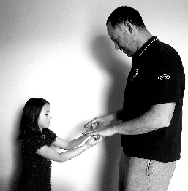

- Dvig trupa

Naloge:
-plezanje
-plazenje
-lazenje
-skoki

- Kožna guba

Naloge:
-jej zdravo in z glavo
-gibaj se

- Predklon
Naloge:
-joga za otroke (slike spodaj)

10., 11. Telesna višina in teža
Naloge:
-jej zdravo in z glavo
-gibaj se

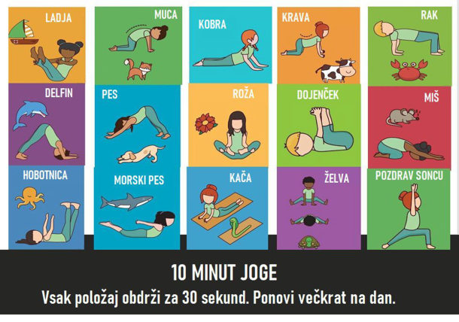
Joga za otroke:

SPO | Denar

V prejšnjem tednu ste se pri matematiki srečali z denarjem in z njim pridno računali.
Zdaj pa si o njem poglejmo še več.

Pozorno si oglej poslano predstavitev o denarju.

